LEMBARAN PENGESAHAN PERUSAHAAN

LEMBARAN PENGESAHAN SEKOLAH

KATA PENGANTAR

DAFTAR ISI

LEMBARAN PENGESAHAN PERUSAHAAN i
LEMBARAN PENGESAHAN SEKOLAH ii
KATA PENGANTAR iii
DAFTAR ISI iv
BAB I PENDAHULUAN 1
A. Latar Belakang 1
B. Tujuan PKL 2
C. Jadwal Pelaksanaan PKL 3
BAB II PROFIL PERUSAHAAN 4
A. Struktur Organisasi Perusahaan 4
B. Latar Belakang Perusahaan 4
C. Lokasi Perusahaan 4
BAB III PERANCANGAN SISTEM 5
A. Landasan Teori 5
B. Perancangan Sistem 7
C. Tool Pengembang 7
BAB IV Hasil dan Pembahasan 8
BAB V PENUTUP 15
A. Kesimpulan 15
B. Saran 15
DAFTAR REFERENSI 16

BAB I
PENDAHULUAN

Latar Belakang
Praktek Kerja Lapangan merupakan kegiatan akademik yang berorientasi pada bentuk pembelajaran siswa untuk mengembangkan dan meningkatkan tenaga kerja yang berkualitas. Dengan mengikuti Praktek Kerja Lapangan diharapkan dapat menambah pengetahuan, keterampilan dan pengalaman siswa dalam mempersiapkan diri memasuki dunia kerja yang sebenarnya.
Selain itu Praktek Kerja Lapangan mampu mengembangkan kemampuan siswa sekaligus pembahasan materi yang dimilikinya. Dimana para siswa akan menadapatkan pengalaman di dunia usaha. Selain untuk memenuhi kewajiban akademik, diharapkan kegiatan tersebut dapat menjadi penghubung antara dunia industri dengan dunia pendidikan serta dapat menambah pengetahuan tentang dunia industri sehingga siswa akan mampu mengatasi persaingan di dunia kerja.
Pada dasarnya permasalannya dalam dunia usaha sangatlah luas sehingga perlu adanya pengulangan dan mengingat mutu pendidikan telah menjadi sorotan di mata dunia pendidikan baik dari dalam maupun luar negeri demi terciptanya sumber daya manusia yang berkualitas yang mampu membuat dunia menjadi maju dan menjadikan kehidupan yang lebih baik.
Praktek Kerja Lapangan merupakan wujud aplikasi terpadu antara sikap, kemampuan dan keterampilan yang diperoleh siswa. Pelaksanaan Praktek Kerja Lapangan diberbagai perusahaan dan instansi akan sangat berguna bagi siswa untuk dapat menimba ilmu pengetahuaan, keterampilan dan pengalaman. Praktek Kerja Lapangan merupakan salah satu syarat untuk melaksanakan Ujian Nasional (UN). Melalui Praktek Kerja Lapangan ini siswa akan mendapat kesempatan untuk mengembangkan cara berpikir, menambah ide-ide yang berguna dan dapat menambah pengetahuaan siswa sehingga dapat menumbuhkan rasa disiplin dan tanggung jawab siswa terhadap apa yang ditugaskan kepadanya.
Oleh karena itu semua teori-teori yang dipelajari dari berbagai mata pelajaran dapat secara langsung dipraktekkan di PT Botika Teknologi Indonesia yang berhubungan dengan komputer dan ilmu IT. Dalam hal ini dapat diketahui bahwa teori yang dipelajari sama dengan yang ditemui didalam prakteknya sehingga teori tersebut dapat dilaksanakan dengan baik. Sebagaimana diketahui bahwa teori merupakan suatu ilmu pengetahuan dasar bagi perwujudan praktek. Oleh karena itu untuk memperoleh pengalaman dan perbandingan antara teori dan praktek, maka siswa diharuskan menjalani praktek kerja lapangan di instansi pemerintah atau perusahaan swasta sebagai salah satu syarat yang harus dipenuhi sebelum menyelesaikan studinya.
Mengingat sulitnya untuk menghasilkan tenaga kerja yang terampil dan berkualitas maka banyak sekolah berusaha untuk meningkatkan kualitas sumber daya manusia dengan cara meningkatkan mutu pendidikan dan menyediakan sarana-sarana pendukung agar dihasilkan lulusan yang handal. SMK Negeri 4 Payakumbuh mewajibkan siswanya untuk melaksanakan Praktek Kerja Lapangan, sehingga siswa dapat mengaplikasikan ilmu yang telah diperoleh ke dalam lingkungan kerja yang sebenarnya.

Tujuan PKL
Praktek kerja lapangan dilaksanakan dengan tujuan:
- Memberikan bekal dan pengalaman kepada siswa dalam dunia kerja untuk menyesuaikan diri menghadapi dunia kerja.
- Siswa menjadi lebih displin dan bertanggung jawab dalam bekerja dan melaksanakan tugasnya.
- Mendapatkan ilmu dan keterampilan baru yang didapatkan di dalam dunia kerja.
- Siswa mendapatkan pandangan untuk jenis pekerjaan yang sesuai dengan kemampuannya.
- Siswa dapat menerapkan materi yang diperoleh di dalam sekolah ke dalam dunia kerja.

Jadwal Pelaksanaan PKL
Adapun Pelaksanaan Praktek Kerja Lapangan di PT Botika Teknologi Indonesia Tehitung sejak Tangal 19 Oktober 2018 s.d 28 Februari 2019

BAB II
PROFIL PERUSAHAAN

Struktur Organisasi Perusahaan
- DITTO ANINDITA – Founder and Chief Executive Officer
- Prima Yoga Kharisma - Co-Founder and Chief Technical Officer
- Galuh K Sadewo - Co-Founder and Business Dev & Partnership
- Eri Kuncoro - Co-Founder and Marketing Strategic

Latar Belakang Perusahaan
Botika adalah artificial intelligent dengan Natural Language Processing (NLP) yang dapat memahami percakapan Bahasa Indonesia sehari – hari. Botika membantu pemilik bisnis online sebagai asisten percakapan via chat untuk melayani pelanggan mulai dari awal sampai dengan transaksi. Produk pertama Botika adalah "Botika Travel", yaitu chatbot yang dapat melayani pelanggan mulai dari pencarian jadwal tiket pesawat, booking, sampai dengan issued. Botika juga dapat diintegrasikan dengan Payment Gateway sehingga pelanggan dapat melakukan pembayaran secara langsung dan mudah.
Dengan menggunakan Botika, kita dapat melihat dan membalas semua pesan chat yang datang dari manapun, di satu tempat.
Tidak perlu repot lagi menggunakan banyak chat client atau membuka pesan satu persatu melalui handphone atau komputer

Lokasi Perusahaan
Alamat : Botika Online, Jalan Perumnas, Ngropoh, Condongcatur, Kabupaten Sleman, Daerah Istimewa Yogyakarta

BAB III
PERANCANGAN SISTEM

Landasan Teori
- PHP
PHP adalah script bersifat server-side yang ditambahkan ke dalam HTML. Kelebihan PHP yang paling signifikan adalah kemampuannya untuk melakukan koneksi dengan berbagai macam database. PHP merupakan bahasa interpreter yang hampir mirip dengan bahasa C dan perl yang memiliki kesederhanaan dalam perintah. PHP dapat digunakan untuk meng-update database, menciptakan database dan mengerjakan perhitungan matematika. PHP adalah bahasa (scripting language) yang dirancang secara khusus untuk penggunaan bahasa web. PHP adalah tool untuk pembuatan halaman web dinamis seperti bahasa pemrograman web lainnya. PHP memproses seluruh perintah yang berada dalam script PHP di dalam web server dan menampilkan outputnya ke dalam web browser clien. Kelebihan PHP dari Bahasa Pemrograman lain antara lain :
- Bahasa pemrograman PHP adalah sebuah bahasa script yang tidak dapat melakukan sebuah kompilasi dalam penggunaannya.
- Web Server yang mendukung PHP dapat ditemukan dimana-mana dari mulai apache, IIS, Lighttpd, hingga Xitami dengan konfigurasu yang relatif mudah.
- Dalam sisi pengembangan lebih mudah, karena banyaknya milis-milis dan developer yang siap membantu dalam pengembangan.
- Dalam sisi pemahaman, PHP adalah bahasa scripting yang paling mudah karena memiliki referensi yang banyak.
- PHP adalah bahasa open source yang dapat digunakan diberbagai mesin (Linux, Unix, Macintosh, Windows) dan dapat dijalankan secara runtime melalui consule serta juga dapat menjalankan perintah-perintah sistem.
- Application Programming Interface (API)
Application Programming Interface (API) adalah Sebuah bahasa dan pesan format yang digunakan oleh program aplikasi untuk berkomunikasi dengan sistem operasi atau program pengendalian lainnya seperti sistem manajemen database (DBMS) atau protokol komunikasi. API diimplementasikan dengan menulis panggilan fungsi dalam program, yang menyediakan hubungan ke subrutin yang diperlukan untuk eksekusi. Dengan demikian, API menyiratkan bahwa driver atau program modul tersedia dalam komputer untuk melakukan operasi atau perangkat lunak yang harus dihubungkan ke dalam program yang ada untuk melakukan tugas-tugas.API dapat menjelaskan cara sebuah tugas (task) tertentu dilakukan. Dalam pemrograman procedural seperti bahasa C, aksi biasanya dilakukan dengan media pemanggilan fungsi. Karena itu, API biasanya menyertakan penjelasan dari fungsi/rutin yang disediakannya. API (Application Programming Interface) merupakan interface yang digunakan untuk mengakses aplikasi atau layanan dari sebuah program. API memungkinkan pengembangan untuk memakai fungsi yang sudah ada dari aplikasi lain sehingga tidak perlu membuat ulang dari awal

Perancangan Sistem
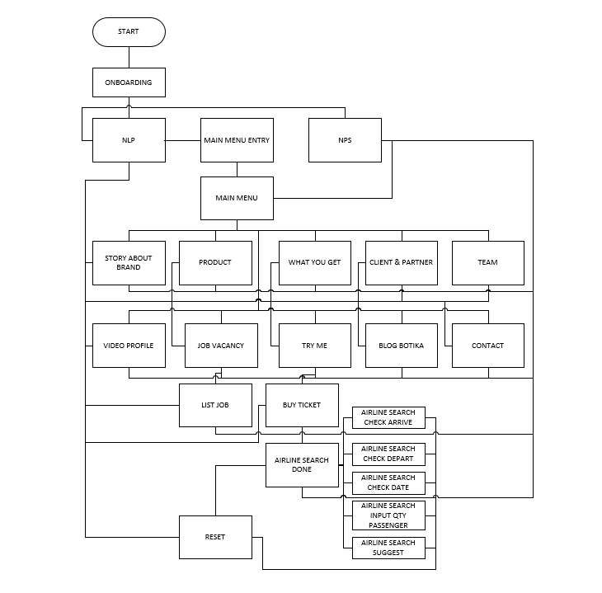

Tool Pengembang
Tool Pengembang yang digunakan dalam proses pembuatan Botika Chatbot ini adalah https://botmaster2.botika.online yang menggunakan Bahasa pemograman PHP

BAB IV
Hasil dan Pembahasan
- Greeting
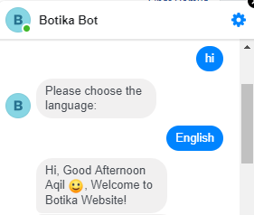
- Menu Utama
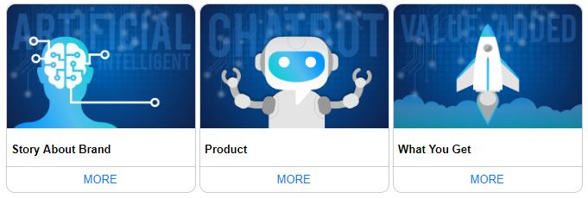
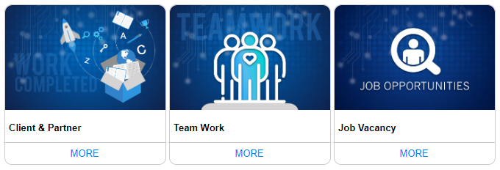
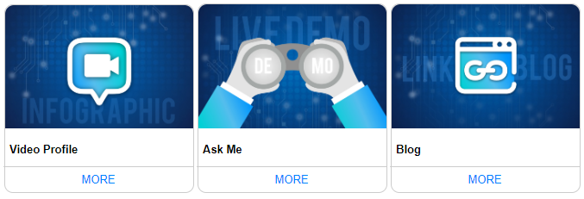
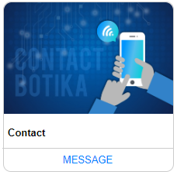
- Submenu Story about Brand
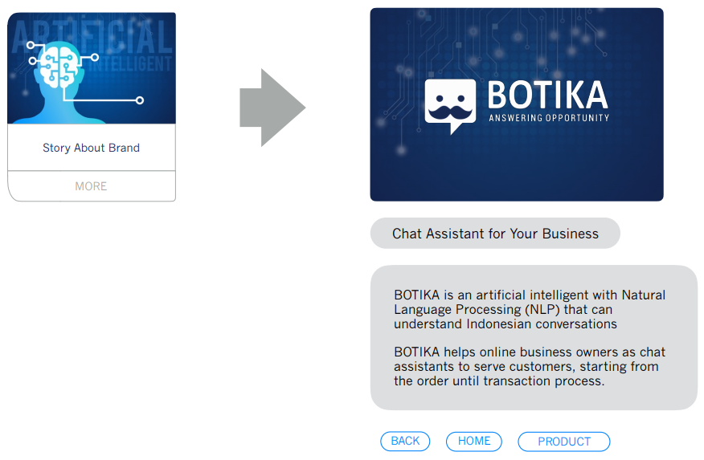

- Submenu Product
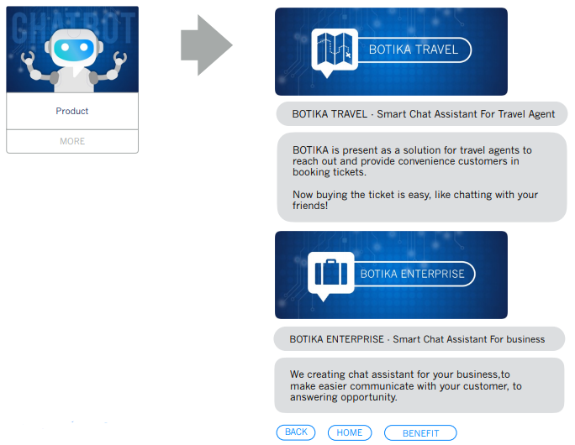
- Submenu Benefit
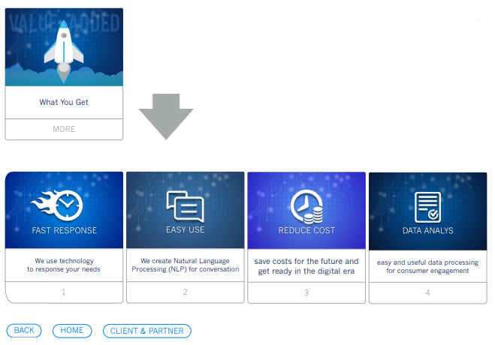
- Submenu Client & Partner
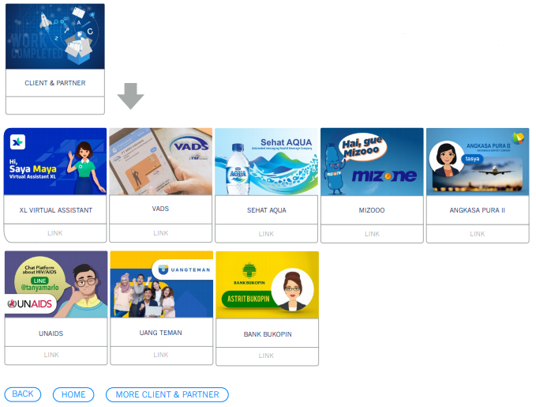
- Submenu Team Work
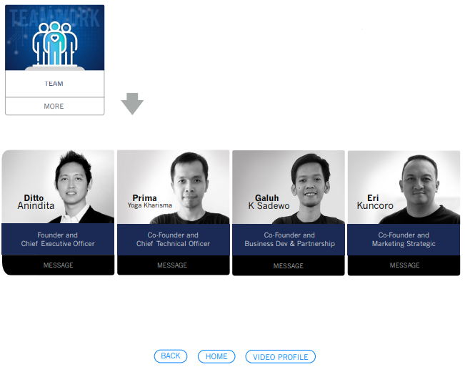

- Submenu Job Vacancy
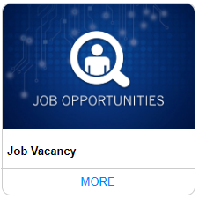
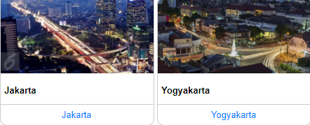

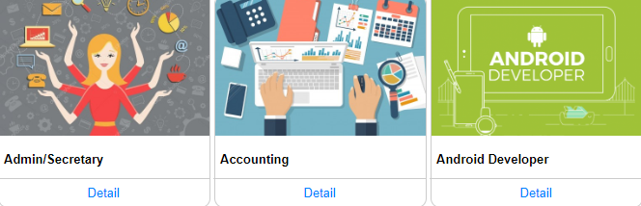
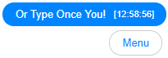

- Submenu Video Profil
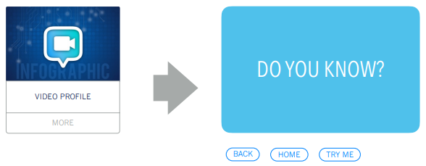
- Submenu Try Me
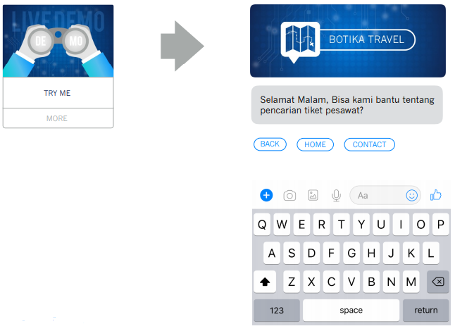
- Submenu Blog
https://blog.botika.online

- Submenu Contact
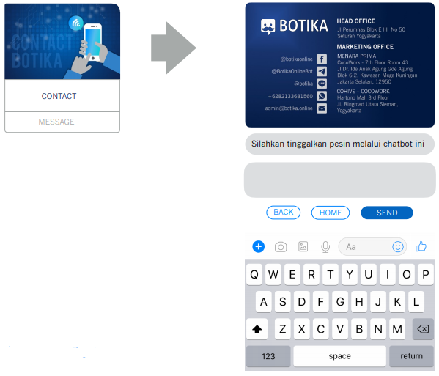

BAB V
PENUTUP

Kesimpulan
Dalam menjalani Praktek Kerja Lapangan (PKL) selama lima bulan di PT Botika Teknologi Indonesia, penulis dapat menyimpulkan :
- Botika adalah artificial intelligent dengan Natural Language Processing (NLP) yang dapat memahami percakapan Bahasa Indonesia sehari – hari. Botika membantu pemilik bisnis online sebagai asisten percakapan via chat untuk melayani pelanggan mulai dari awal sampai dengan transaksi. Produk pertama Botika adalah "Botika Travel", yaitu chatbot yang dapat melayani pelanggan mulai dari pencarian jadwal tiket pesawat, booking, sampai dengan issued. Botika juga dapat diintegrasikan dengan Payment Gateway sehingga pelanggan dapat melakukan pembayaran secara langsung dan mudah

Saran
Laporan ini dalam proses pembuatan masih terdapat kekurangan-kekurangan yang perlu ditambahkan ataupun diperbaiki. Dan kami memohonkan saran dari saudara/I pembaca sekalian.

DAFTAR REFERENSI
https://plus.google.com/111211967380035550626/posts/dnqAyKA6c8y
http://abstrak.ta.uns.ac.id/wisuda/upload/M2114046_bab1.pdf
http://eprints.umm.ac.id/36078/3/jiptummpp-gdl-bachtiarar-47934-3-bab-ii.pdf
http://botika.online/

